إجابات اسئلة الدرس ص 61

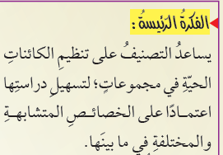س1: الفكرة الرئيسة:أذكر الهدف من التصنيف و الأساس الذي يقوم عليه.

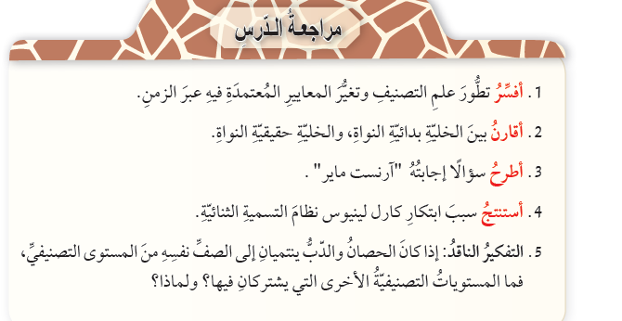

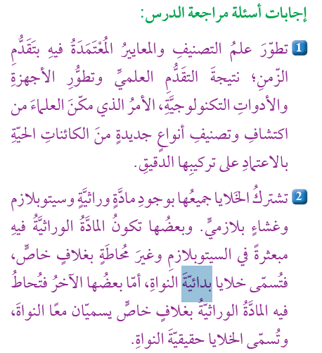

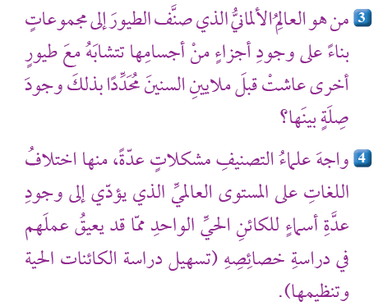

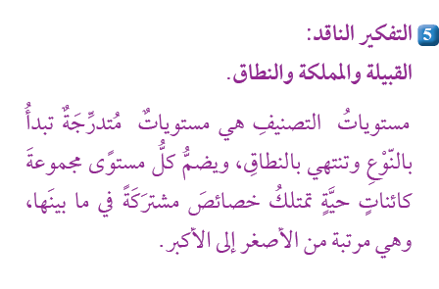

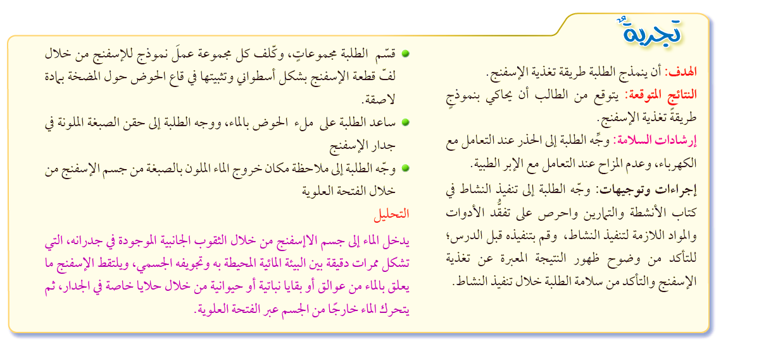نشاط كتاب التمارين ص23 : تفسير اتجاه حركة الماء داخل الاسفنج.